Муниципальное автономное дошкольное образовательное учреждение
«Детский сад № 3»
624097, Свердловской область, г. Верхняя Пышма ул. Юбилейная, 17

Методические рекомендации по использованию полифункционального игрового пособия для дошкольников

Составители:
Вшивкова Ольга Александровна
Сагдуллина Людмила Дмитриевна

г. Верхняя Пышма
2023 г.

«Игра – это огромное светлое окно, через которое в духовный мир ребенка вливается живительный поток представлений, понятий об окружающем мире. Игра – это искра, зажигающая огонек пытливости и любознательности».

В.А. Сухомлинский.

Целевая аудитория
Полифункциональное игровое пособие предполагает использование детьми раннего (младшего, среднего, старшего) дошкольного возраста.

Назначение дидактического игрового пособия
Многофункциональное игровое пособие представляет собой мобильный, полифункциональный набор дидактических материалов и игр развивающей направленности. Данное пособие позволяет в свободной, дружеской форме общения поддерживать индивидуальность и инициативу детей в разных видах деятельности (игровой, исследовательской, познавательной и др.).
Игровое пособие позволяет развивать мелкую моторику, формировать основные мыслительные операции: анализ, синтез, сопоставление, обобщение, классификация, а также сенсорные представления.
Ценность состоит в возможности применения педагогом данного игрового пособия в процессе организации воспитательно-образовательного процесса с детьми раннего и младшего дошкольного возраста по многим лексическим темам, а также в создании условий для знакомства ребенка с домашними животными и их детенышами, дикими животными; овощами, фруктами, геометрическими фигурами, закрепление правил безопасности и пр.
Данное игровое пособие подходит для индивидуальной и подгрупповой работы с дошкольниками.
Что представляет собой пособие?
Пособие представляет собой два панно (размер 28×28 см) с отверстиями 1см и 1,5см, а также деревянные шканты размером 5см и 10см. Включает в себя съёмные детали из фетра, которые ребенок сам может перемещать.

Из чего изготовлено?
Игровое панно изготовлено из дерева, съемные шканты из дерева. Дидактический игровой материал изготовлен из фетра, деревянные машинки, поезд.

Описание примеров использования в разных видах детской деятельности.
Дидактическое игровое пособие является частью РППС группы, отвечает принципам трансформируемости, полифункциональности и вариативности.
Игровое пособие стимулирует познавательно-исследовательскую, коммуникативную, игровую, двигательную деятельность детей.
Может использоваться для проведения различных игр по познавательному, речевому, социально-коммуникативному развитию; предоставляет детям возможности для расширения или сужения «пространства» игры, возможны изменения целей и правил в зависимости от поставленных задач, возраста, интересов и потребностей.
Позволяет варьировать сложность выполняемых заданий, в зависимости от возраста детей.
Оптимизирует процесс интеграции образовательных областей.
Может использоваться:
- как в качестве развивающего, так и игрового пособия;
- как элемент психоэмоциональной разгрузки.
Применение пособия в работе педагога позволяет проводить индивидуальную и подгрупповую работу, а также использовать данное пособие как элемент оснащения развивающей предметно-пространственной среды группы.
Первое игровое панно развивает память и реакцию. Простые и понятные правила. Увлекает детей и взрослых. Подходит для групповой игры. В наборе: подставка с отверстиями, 25 стержней с цветным наконечником (красный, синий, жёлтый, зелёный, чёрный, белый), кубик, инструкция.
Правила игры:
- Перемешайте стержни на глазах у игроков и в произвольном порядке поместите стержни элементов с цветным концом в отверстия на подставке.
- Задача каждого участника — запомнить положение стержней (стержень, какого цвета находится в каждом отверстии подставки).
- Каждый участник по очереди бросает кубик. Цвет точки на верхней грани кубика соответствует цвету стержня, которую он должен вытащить.
- Если игрок отгадывает положение стержня нужного цвета, он кладёт вытащенный стержень перед собой. Затем ход переходит к следующему игроку.
- Если игрок не отгадывает положение стержня нужного цвета, он устанавливает выбранный им стержень в любое свободное отверстие на подставке.
- Игра продолжается до тех пор, пока все отверстия на подставке не окажутся пустыми. Выигрывает участник, собравший наибольшее количество стержней.
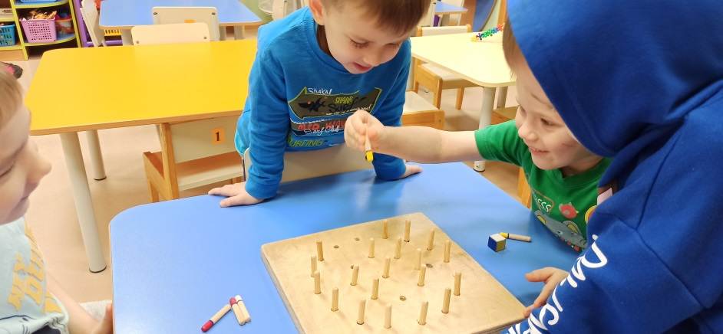
Второе игровое панно дает возможность разыграть ситуацию по пдд. Дополнительные съёмные детали из фетра помогут сформировать представления воспитанников о безопасности перехода улиц при регулировании дорожного движения светофором.
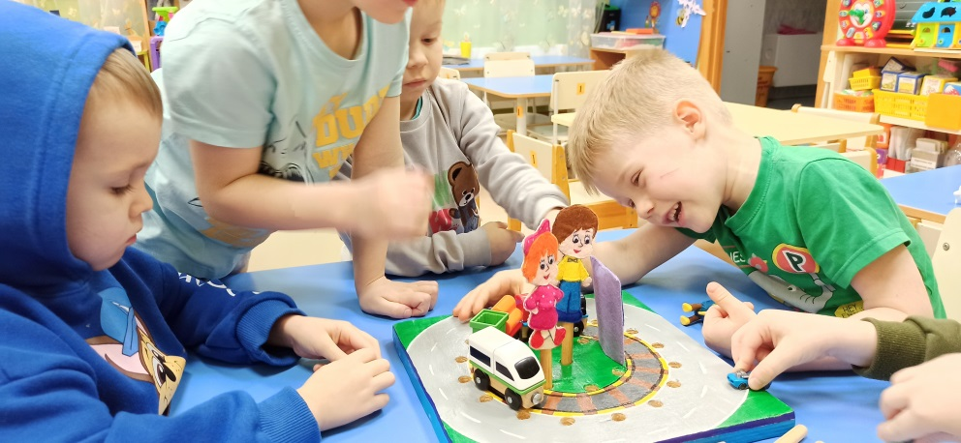
Так же с помощью съёмных деталей можно разыграть ситуацию «Один дома», «Что делать при пожаре?».
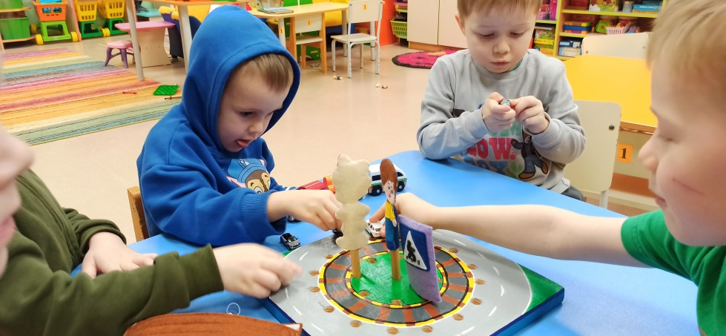
Детей младшего возраста можно познакомить со сказками, более старшие могут сочинить сказку сами. Можно сыграть в игру какого персонажа не хватает.
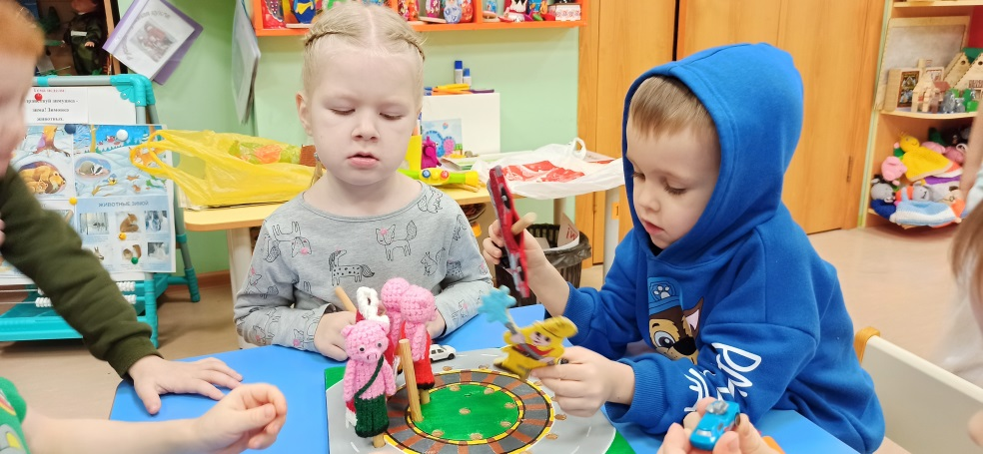
Благодаря съёмным модулям, познакомимся с буквами и цифрами, научимся составлять слова и решать примеры.
Познакомимся с геометрическими фигурами.
Сформируем количественные представления у детей, научимся сравнивать предметы (например: 5 палочек и цифра 5, 5 палочек и одна палочка)
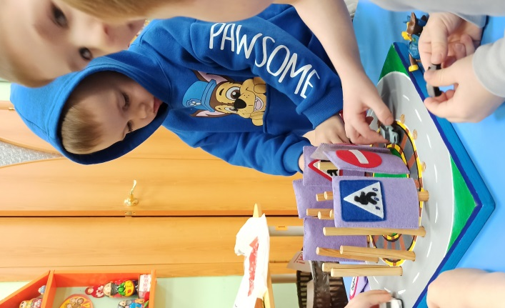
Палочки Форд Боярд. Быстрая динамичная игра для детей и взрослых.
Правила игры:
Правила просты, на игровом столе расположена 25 палочек. По очереди 2 участника (можно и более) убирают от 1 до 3 палочек, кто останется с последней палочкой тот и проиграл. Победителем считается тот, кто оставил своему оппоненту одну палочку. Игру можно усложнять временными промежутками или иными правилами, которые вы можете придумать сами.
Варианты игр-занятий:
- Игра «Что изменилось?»
Дети запоминают, что находиться на поле, закрывают глаза, воспитатель меняет предметы на поле местами, дети говорят, что изменилось.
- Игра «Посчитай меня»
Цель: закрепить счет в пределах 10, в зависимости от возраста.
Ход игры: детям предлагается посчитать палочки, животных, героев сказок.
- Игра «Дикие и домашние животные».
Цель: закреплять и пополнять знания детей о диких и домашних животных, развитие речи, обогащение словарного запаса детей.
Ход игры: дети называют увиденных животных, делят их на диких и домашних.
- «Светофор»
Цель: продолжать знакомить с правилами безопасного перехода через проезжую часть; развивать пространственную ориентировку, цвет восприятие.
- «На дороге»
Цель: закреплять представления о правилах дорожного движения; побуждать создавать тематические постройки и обыгрывать их совместной деятельности со взрослыми и сверстниками; способствовать пониманию конструктивных особенностей построек (устойчивая, неустойчивая, опасная и т.д.)
- «Незнакомая собака»
Цель: познакомить с правилами поведения при встрече с уличными животными; сформировать представления об опасности взаимодействия с ними; проигрывать ситуации безопасных контактов с животными.
- «Расскажи сказку!»
Цель: развивать связную речь, воображение и словесное творчество детей.
- «Построй длинную (короткую) дорожку из палочек!»
Цель: формировать умение выделять пространственные признаки предметов (высота, длина, ширина) и выполнять простые задания, предполагающие уменьшение или увеличение построек. Развивать активную речь за счет использования определений (длинная, короткая).
- «Широкая и узкая тропинки из палочек»
Цель: продолжать формировать представления о ширине предметов; учить сравнивать предметы по ширине.
Использование полифункционального материала в играх дошкольников способствует развитию общения и накопления положительного социально-эмоционального опыта и детской инициативы.

